Cie Tétrofort : « Raoul, le Chevalier »
Avec Pascal Gautelier et Hélène Arthuis (cies Utopium, Anorak, Les Myop’s, Les Gamettes,…)

Création 2014 pour l’extérieur
Durée : 45minutes
Tout public, familial à partir de 3 ans.
Résidences de création : L’Alambik (le Mans), Centre Rabelais (la Milesse), Ville de Spay (72)
Jauge version rue : Maxi 400
Déjà joué plus de 260 fois partout en France.

Nous proposons aussi ce spectacle avec deux interprètes en langue des signes en direct.

Dans un univers de carton brut, matière première utilisée pour les décors, les costumes et les accessoires, une dizaine de personnages décalés vont se croiser dans une ambiance déjantée.
Partons alors à l’aventure avec Raoul, un chevalier arrogant et maladroit, prêt à tout pour sauver une princesse vraiment blonde, emprisonnée dans le château de la cruelle sorcière Saperli.

Note d’intention :
Nous sommes sur une place, le public est face à un amas de caisses en carton.
C’est un décor banal que l’on côtoie chaque jour sans y prêter attention, mais aujourd’hui, attention, tout est possible ! Nos personnages vont imaginer une fable loufoque et utiliser cette matière première pour imposer un autre univers. Tour à tour les cartons vont s’imbriquer et devenir armure, cheval, château fort, ailes de vautour, robe de princesse…
Nous avons souhaité montrer au jeune-public qu’avec de simples cartons, l’imagination peut être sans limite : il est possible d’inventer des histoires et fabriquer des objets sans avoir besoin de posséder des tas de jouets fabriqués en usine…
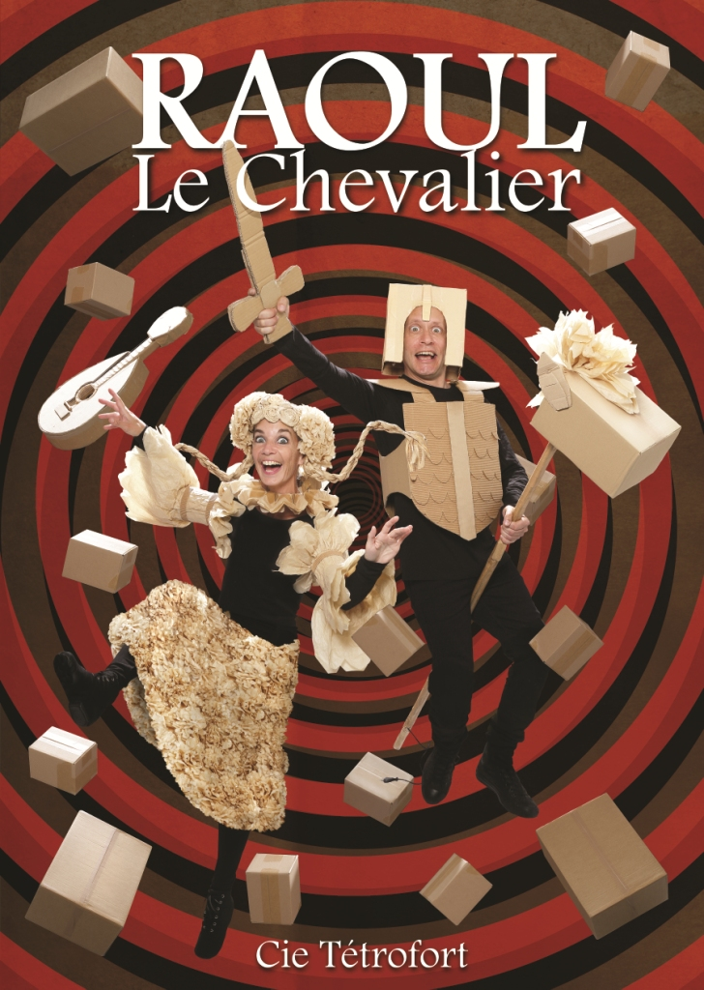

Le teaser : https://www.youtube.com/watch?v=0EIdn49IM0s
Vidéo : https://www.youtube.com/watch?v=dwO3WjTyCuE
Le site : www.tetrofort.com

La Compagnie :

Travaillant ensemble, d’abord au sein de l’Utopium Théâtre (de 1992 à 2017) essentiellement dans le domaine des arts de la rue, Pascal Gautelier et Hélène Arthuis ont créé la compagnie Tétrofort en 2008 pour développer des idées artistiques communes.
Ils créent des spectacles tout public, jeunes-publics (4 créations à ce jour) ainsi que des spectacles pour la rue et des commandes sur-mesure. Ils se produisent plus de 90 fois par an dans les festivals partout en France.
Ils co-organisent depuis 12 ans un festival jeune-Public « Festi’ Mioches » au Mans.

Créations de la compagnie :

-« Les légendes de Takazaki » (jeune public) 2008
-« La Biosphère Love » (randonnée – faux stand) 2010
-« 14 » (déambulation) 2010
-« Les Phénomènes » (jeune public) 2011
-« 15 » (tout-public) 2014
-« Raoul le Chevalier » (familiale) 2014
-« Les Lebrun sont au jardin » (tout public) 2017
-« Vite Vite Vite » (familiale) 2019
-« La Galerie » (installation de tableaux vivants) 2020
-« SUZANNE » (tout public) 2023

FICHE TECHNIQUE
« Raoul, le Chevalier »
Equipe de 2 personnes
Durée de spectacle : 45 mn
Durée montage : 45 min - Durée démontage : 30 min
Espace scénique nécessaire : Plateau ou sol dur et plat : 7 m d’ouverture sur 5 m de profondeur
Adossement (mur ou végétaux, etc...)
Nous jouons « A capella »
Jauge public maxi : 400 personnes. Disposition du public : En façade (assis au sol puis chaises ou bancs ou gradin)
Matériel mis à disposition par l’organisateur sur les lieux de la représentation : Une prise de 220 volts à proximité.

7m ouverture
X 5m profondeur

Public
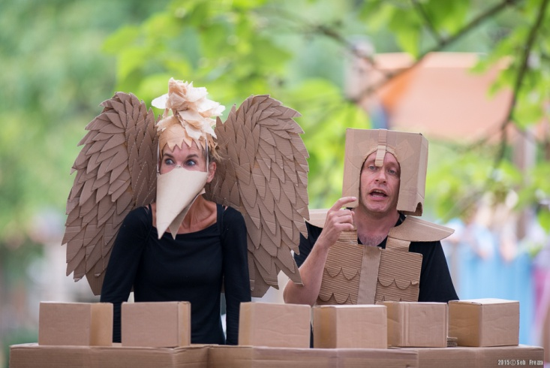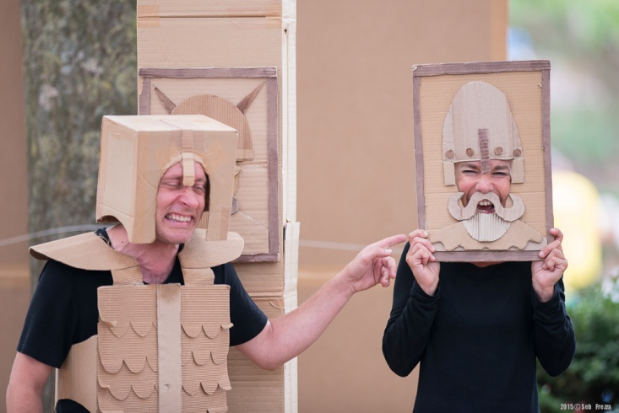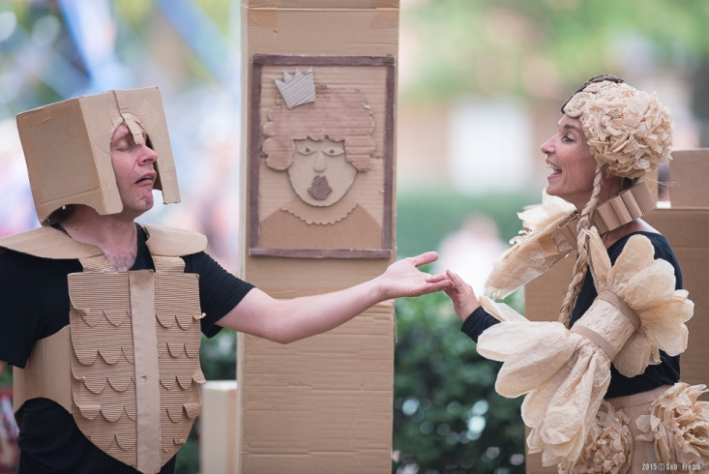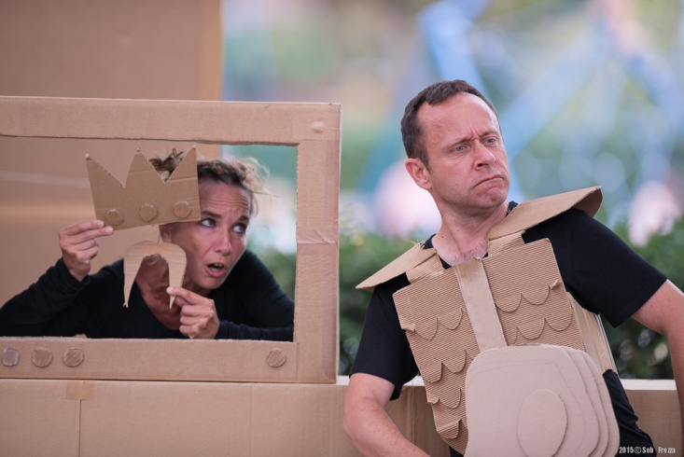
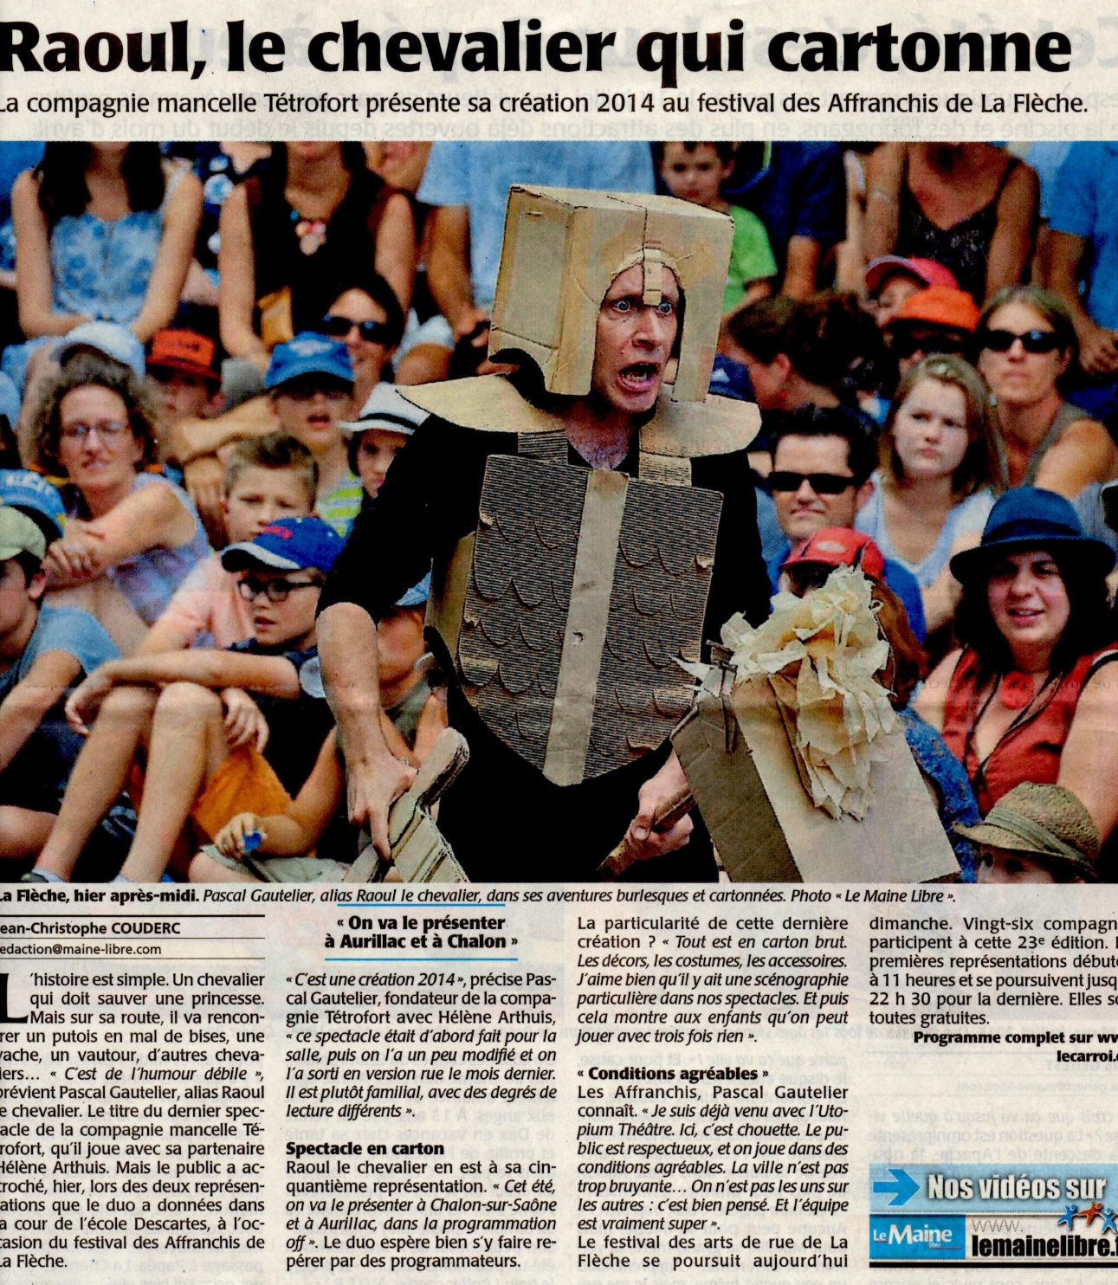

Cie TETROFORT
72000 Le Mans - 06 80 61 07 76
tetrofort@aol.com
www.tetrofort.com

